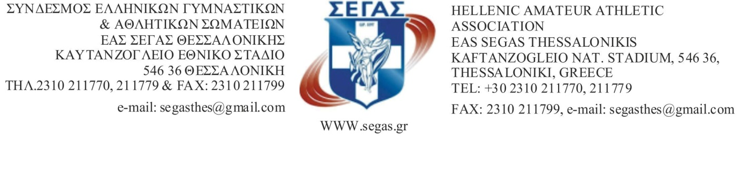 Αριθ.Πρωτ. -51- ΘΕΣΣΑΛΟΝΙΚΗ : 31/1/2018

Π Ρ Ο Σ Κ Λ Η Σ Η
ΣΕ ΤΑΚΤΙΚΗ ΓΕΝΙΚΗ ΣΥΝΕΛΕΥΣΗ ΤΩΝ ΑΝΤΙΠΡΟΣΩΠΩΝ
ΤΩΝ ΣΩΜΑΤΕΙΩΝ ΜΕΛΩΝ ΤΗΣ ΕΑΣ ΣΕΓΑΣ
Θ Ε Σ Σ Α Λ Ο Ν Ι Κ Η Σ

Το Διοικητικό Συμβούλιο της ΕΑΣ ΣΕΓΑΣ ΘΕΣΣΑΛΟΝΙΚΗΣ με την υπ'αριθμ. 1/22-1-2018 συνεδρίασή του, αποφάσισε την σύγκλιση ΤΑΚΤΙΚΗΣ ΓΕΝΙΚΗΣ ΣΥΝΕΛΕΥΣΗΣ η οποία θα πραγματοποιηθεί την ΠΑΡΑΣΚΕΥΗ
23 ΦΕΒΡΟΥΑΡΙΟΥ 2018 και ώρα 18.00΄ στην ΑΙΘΟΥΣΑ ΤΥΠΟΥ του ΚΑΥΤΑΝΖΟΓΛΕΙΟΥ ΕΘΝΙΚΟΥ ΣΤΑΔΙΟΥ με τα εξής θέματα :

1.Εκλογή Προεδρείου Γενικής Συνέλευσης
2.Έκθεση Πεπραγμένων Διοικητικού Συμβουλίου από 1/1/17 έως 31/12/17 – ΕΓΚΡΙΣΗ & ΑΠΑΛΛΑΓΗ ΔΙΟΙΚΗΣΗΣ
3.Οικονομικός – Ταμειακός Απολογισμός εσόδων-εξόδων από 1/1/17 έως 31/12/17 – ΕΓΚΡΙΣΗ & ΑΠΑΛΛΑΓΗ ΔΙΟΙΚΗΣΗΣ
4.Έκθεση Εξελεγκτικής Επιτροπής από 1/1/17 έως 31/12/17 – ΕΓΚΡΙΣΗ & ΑΠΑΛΛΑΓΗ ΔΙΟΙΚΗΣΗΣ
5.Τοποθετήσεις εκπροσώπων

Σύμφωνα με το άρθρο 10 παράγραφος 6/δ του καταστατικού οι τυχόν αλλαγές αντιπροσώπων τακτικών και αναπληρωματικών μπορούν να γίνουν μέχρι την Δευτέρα 12 ΦΕΒΡΟΥΑΡΙΟΥ 2018 και ώρα 12.00΄.
Αλλαγές αντιπροσώπων με FAX δεν γίνονται δεκτές.
Σε περίπτωση που δεν υπάρξει απαρτία , η Συνέλευση θα πραγματοποιηθεί την ίδια ημέρα και ώρα 18.30΄ στον ίδιο χώρο.

